Упражнения для детей на знакомство с мокрым песком

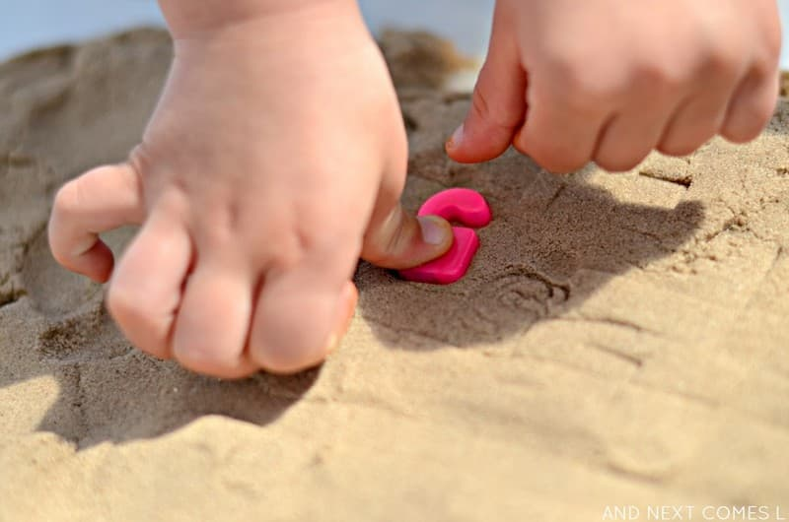

Содержание упражнений на ознакомление с мокрым песком является аналогичным содержанию работы песочной терапии и упражнений с сухим песком.
Дополнительные условия организации игровых упражнений с мокрым песком: у детей не должно быть порезов на руках, заболеваний кожи; дети должны иметь фартуки из клеенки; вода, которую используют для увлажнения песка, должна быть теплой; рядом с песочницей должны быть источник чистой воды и салфетки. Желательно, чтобы ребенок уже знал свойства сухого песка и игры с ним.

Упражнение «В песочной стране идут дожди»
ЦЕЛЬ:
- учить регулировать мышечное напряжение и расслабление;
- знакомить со свойствами мокрого песка.
Ход упражнения:
Психолог рассказывает от имени Песчинки: «В нашей песочной стране иногда идут дожди, появляются реки и озера. Хотите посмотреть, как это происходит?».
Педагог делит песок в песочнице на две части и показывает способы увлажнения песка:
«ручеек течет» - педагог льет воду на одну часть песка тонкой струйкой;
«дождик моросит» - другую часть песка педагог увлажняет через рассеиватель.
Педагог обращает внимание детей на то, что изменился цвет и запах мокрого песка. Затем дети самостоятельно увлажняют песок. Воды для увлажнения должно быть столько, чтобы ни один ребенок не залил песок.
Педагог обращается к детям от имени Песчинки: «Давайте поздороваемся с мокрым песком. С ним вы сможете поиграть в удивительные игры. Вы превратитесь в волшебников-строителей».
Далее мы проводим упражнения, аналогичные тем, которые проводили с сухим песком: «Добрый день, песок» и «Необычные следы».

Упражнение «Норки - горки»
ЦЕЛЬ:
- развивать тактильные ощущения, умение расслабляться;
- активизировать заинтересованность играми с песком.
Ход упражнения:
Педагог от имени Песчинки предлагает детям каждым пальцем по очереди сделать отверстия в песке - норки. Затем все дети сразу делают отверстия в песке - жилье для мышки и лепят горки - жилье для раковины.

Дидактические игровые упражнения

Игровое упражнение «Отражения»
ЦЕЛЬ:
- развивать тактильные ощущения, произвольное поведение и комментируемую речь;
- учить классифицировать и группировать предметы по различным признакам.
Ход упражнения:
Отпечатки на мокром песке делаем с помощью пасочек. Мы используем пасочки в форме животных, транспортных средств, различных по величине геометрических фигур и т.д. Педагог и ребенок по очереди делают отпечатки на мокром песке. Затем ребенок по сигналу или по плану взрослого производит серию отпечатков, комментируя свою работу.
В таких играх можно использовать задания на классификацию предметов, например: только геометрические фигуры, только животные и т.д.

Игровое упражнение «Песочные строители»
ЦЕЛЬ:
- закреплять пространственные представления;
- развивать слуховую и зрительную память.
Ход упражнения:
Педагог от имени Песчинки обращается к детям: «Жители песочной страны просят помочь им построить дома. Хотите им помочь? Для начала нам нужно наметить на песке место, где мы будем строить. Но Колобок любит только дома округлой формы, Жираф - прямоугольной, а Бегемотик хочет жить в квадратном доме. Помогите расселить жителей в песочнице. Скажем, в верхнем правом углу будет жить Бегемотик. (Обращается к конкретному ребенку.) Выбери нужную форму и сделай отпечаток».
Аналогично педагог дает другим детям задания разместить всех жителей в песочнице. Задачу можно усложнить:
- ввести большее количество персонажей;
- расселить игрушки по нарисованному взрослым плану.

Игровое упражнение «Кто к нам приходил?»

ЦЕЛЬ: развивать зрительное и тактильное восприятие.
Ход упражнения:
Педагог от имени Песчинки обращается к ребенку: «Ко мне в гости приходили жители песочной страны. А я в это время сама была в гостях. Помогите узнать, кто был у меня в гостях».
Педагог предлагает ребенку отвлечься, а сам в это время делает оттиски с помощью пасочок в форме различных животных. После этого ребенок угадывает животное, которое приходило в гости.
Затем ребенок и педагог меняются ролями.

